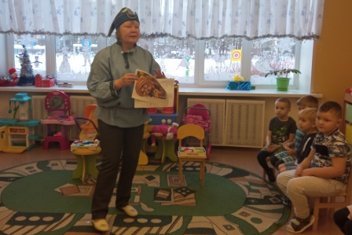
Конспект развлечения

«К нам на Святки пришли колядки»

Январь, 2022г.

Подготовили и провели Петрова О.Ю., Поникарова Т.Е.,

Троицкая И.В.

Цель: Продолжать знакомить детей с традициями русского народа.
Задачи: Приобщать детей к малым формам русского фольклора: песням-колядкам, приметам, загадкам, играм. Воспитывать у детей эмоциональную отзывчивость, уважение к культуре русского народа. Способствовать развитию коммуникативных компетенций дошкольников.
Ход развлечения:
-Звучит песня «Коляда». Одетые в русские костюмы входят ведущая и скоморох и рассказчик со звездой.
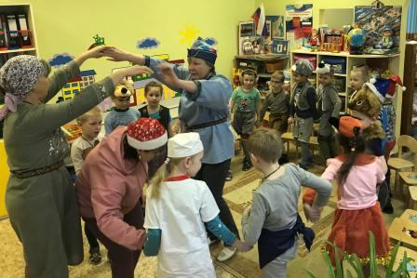
Ведущий: Пришла Коляда накануне Рождества.
Дай Бог тому, кто в этом дому,
Всем людям желаем добра. Золота, серебра,
Пышных пирогов, Мягоньких блинов.
Доброго здоровья, Маслица коровьего.
Скоморох: Колокольчик наш звенит,
Добрым людям говорит,
Мы пришли колядовать,
С Рождеством вас поздравлять.
Рассказчик: Что же такое Коляда?
В старину люди особенно ждали праздник святки, потому что могли немного отдохнуть и позабавится. Эти праздники продолжались 2 недели, от Рождества до Крещения. Во время святок проходили колядования, когда молодёжь наряжалась, одевая одежды посмешнее, надевала маски зверей и птиц, изображая неведомую силу, ходила по дворам, пела величальные песни, посвящённые Рождеству Христову, желала людям счастья, урожая, получая от хозяев угощения и собираясь на святочные посиделки, игры, гадания. Хозяева одаривали колядующих печеньем, конфетами, деньгами.
После колядования собирались колядовщики на игрища, где устраивались игры, пляски, поедали все собранные дары, на подаренные деньги покупались сласти, жгли костры, чтобы отгородиться от нечистой силы.
Ребята, а вы хотели бы отдохнуть и позабавится?
Тогда предлагаю надеть маски и повеселится.
Дети надевают маски и встают в круг.
Скоморох: Эй, спешите все сюда!
Пришла в гости Коляда.
Пора нам и поиграть до ворота отворять
Игра "Золотые ворота" песня «золотые ворота»
Скоморох:
Чтоб гостей невпроворот было в доме целый год!
На столе всегда пирог и гостей со всех дорог!
Игра "Пирог" гармонь
дети делятся на 2 команды и делают пирог из конструктора по очереди перенося детали.
Ведущий: Ладо-ладо-ладушки, теперь пришли забавушки! Праздник вспоминайте, загадки отгадайте!
Скоморох загадывает загадки:
1. Мы ее на Новый год  В гости приглашаем.  Яркими игрушками  Гостью украшаем. (Елочка)  2. Навещает нас зимою  Дед с седою бородою  И его приход, поверьте,  Ждут и взрослые, и дети. (Дед Мороз)  3. У дедушки внучка,  И все ее знают.  Под солнцем она  Никогда не бывает. (Снегурочка)  4. До чего же неприятно  В горку их тащить обратно.  А с горы они уж сами  Смело едут вместе с нами. (Санки)  5. Известно ребятам, что есть у меня  Два друга веселых, два резвых коня.  Они то несутся, то плавно скользят,  То сбросить на лед голубой норовят. (Коньки)  6. Что за зеркало такое,  По нему уж много зим  Во дворе у нас с друзьями  Мы катаемся – скользим? (Каток)  7. Если вы со льдом дружны,  Для какой игры нужны  В эти зимние деньки  Шайба, клюшка и коньки? (Для хоккея)  8. Какие, скажи, две чудесных доски  По склонам несут меня горным?  Не каждому сразу послушны они,  Лишь смелым, спортивным, проворным. (Лыжи)  9. Летом спят, а зимой бегут.  В гору деревяшка, под гору — коняшка. (Сани) | 10. Упрятались голышки во мохнатые мешки,  Четверо вместе, один на шесте. (Рука в рукавичке)  11. Идет Егорка —  Бела шубенка. (Снег)  12. Глянули в оконце, —  Лежит белое суконце. (Снег)  13. Трескучий ядрен  Намостил мостен;  По дворам пробежал,  Все окна расписал. (Мороз)  14. Текло, текло и легло под стекло. (Лед)  Гуляет в поле, да не конь,  Летает на воле, да не птица. (Метель, вьюга)  15. Белый Тихон  С неба спихан,  Где пробегает —  Ковром устилает. (Снег)  16. Кто снег белый разбросал,  Речку крепким льдом сковал?  С вьюгой, холодом пришла…  Как зовут ее?.. (Зима)  17. Что за звездочки сквозные  На пальто и на платке?  Все сквозные, вырезные,  А возьмешь – вода в руке? (Снежинки)  18. Бел, да не сахар, нет ног, а идет. (Снег)  19. Красавица какая  Стоит, светло сверкая?  Как пышно убрана…  Скажите, кто она? (Новогодняя елка)  20. Какой это мастер  На стекла нанес  И листья, и травы,  И заросли роз? (Мороз).
Скоморох: Ру-ру-ру, ру-ру-ру Все вставайте на игру
Рассказчик: Раньше по деревням ходили и для потехи медведя с собой водили (одеть маску медведя)
Игра «Маша и медведь»
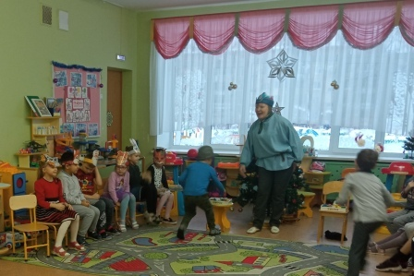
Скоморох: Хорошо мы поиграли,
Только ведь не погадали
Без гаданья, что за Святки!
Погадаем-ка, ребятки!
Дети достают из мешочка картинки профессий
Мы узнали – кто кем может стать, когда вырастит.
(в мешочке, в котором лежат «гадальные» карточки с изображением людей разных профессий, и даёт каждому ребёнку вынуть из мешочка картинку).
Что вытянули, то и может сбыться! А что сбудется, не минуется!

В волшебном мешочке картинки – ПОЛОТЕНЦЕ, БУЛКА, КОЛЕЧКО, ЛЕНТА, ПУГОВИЦА, РУКАВИЦА, ЩЕПОЧКА, РАСЧЕСКА, КНИГА, ПРИХВАТКА, КУКЛА, МЯЧ.
Полотенце – дальнее путешествие  Булка – к сытой жизни  Колечко – исполнение желаний  Лента – к прибыли  Пуговица – жить будешь в счастливой семье  Рукавица – к холодной зиме | Щепочка – крепкое здоровье  Расческа – красавица  Книга – будешь ты учен, знанием силен  Прихватка – хорошая хозяйка  Собака – появятся новые друзья  Мяч – будешь спорт любить, все рекорды бить
Рассказчик: А для защиты от злых сил наши предки водили по дворам козу. Чей двор козе приглянется, тому достаток и счастье достанется.
Ведущий: (достает козу) Мы и сами пришли и козу привели, Идет в гости коза,
К вам коза-дереза. Идет коза-рогатая, Идет коза бодатая.
игра “Шла коза по лесу..” песня «Шла коза по лесу» После игры все на свои места
Ведущий: Молодцы, ребята! Дальше в путь пора!
Праздник не кончается, а всю неделю продолжается!
Сеем, веем, повеваем И хозяев поздравляем.
Много лет, здоровья вам: И большим, и малышам!
Скоморох: Коляда пришла в ваш в дом,
Счастье, радость будет в нем!
Хочешь денег и здоровья?
Окружи ты нас любовью.
Положи в мешок конфет,
В радости живи 100 лет.

Играет песня «Коляда» в исполнении ребенка и колядующие собирают угощение.

